linux下处理tomcat日志切割与删除操作：

System.out和System.err都被打印到catalina.out。catalina.out不会rotate。一般在部署tomcat后，运行久了，catalina.out文件会越来越大，对系统的稳定造成了一定的影响。

1、可通过修改conf/logging.properties日志配置文件来屏蔽掉这部分的日志信息。

[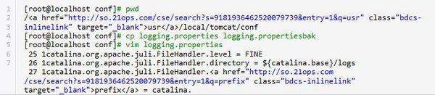](http://d.hiphotos.baidu.com/zhidao/pic/item/c2fdfc039245d6884f05aa00a2c27d1ed21b240a.jpg)

将level级别设置成WARNING就可以大量减少日志的输出，当然也可以设置成OFF，直接禁用掉。

一般日志的级别有：

[http://g.hiphotos.baidu.com/zhidao/wh%3D600%2C800/sign=e18d3c4bafec8a13144f5fe6c733bdb7/0eb30f2442a7d9337e34fcd7ab4bd11372f001f1.jpg](http://g.hiphotos.baidu.com/zhidao/pic/item/0eb30f2442a7d9337e34fcd7ab4bd11372f001f1.jpg)

2、使用cronolog工具切分Tomcat的catalina.out日志文件，下载、安装cronolog。

[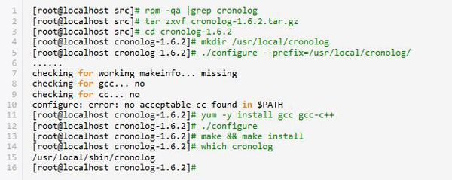](http://f.hiphotos.baidu.com/zhidao/pic/item/d4628535e5dde711c56b5852a1efce1b9c1661dc.jpg)

用which cronolog可以查到安装的路径，这个路径待会在修改catalina.sh时会用到。

修改catalina.sh

[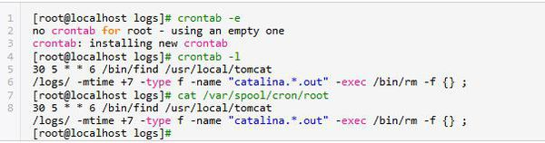](http://d.hiphotos.baidu.com/zhidao/pic/item/8718367adab44aedf5d5a540b51c8701a08bfbff.jpg)

也可以直接简单方法

写个脚本：

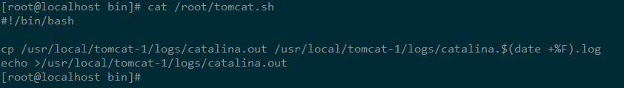

然后执行crontab 每晚23:59执行脚本



因为tomcat自身在每次重启时，都会自动生成一个日日期为名的日志文件，我们把conf/logging.properties文件中如下三行注释掉，则系统每次重启就不会自己分割日志。

